Nama: Daffa Yassar Ahmad

NPM: 4523210032

Prak Alpro A

Contoh Halaman 2

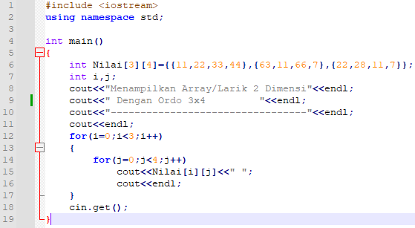

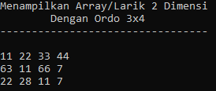

Pseudocode

KAMUS/DEKLARASI VARIABEL

Nilai[3][4] : int

i, j: int

ALGORITMA/DESKRISPI

Nilai[3][4]={{11,22,33,44},

{63,11,66,7},{22,28,11,7}}

for (i=0; i < 3; i++)

for (j=0; j < 4;j++)

print (Nilai[i][j],” “)

endfor

endfor

Start

i,j,Nilai[3][4]

i < 3

N

END

Algoritma Bahasa Alami

1. I = 0
2. J = 0
3. Nilai[3][4] = {11, 22, 33, 44} ;

{63, 11, 66, 7} ; {22, 28, 11, 7}

1. Selama (i < 3), kerjakan baris 5 s.d. 9, kalau tidak baris 10
2. Selama (j < 4), kerjakan baris 6 s.d. 8, kalau tidak baris 10
3. Mencetak Nilai[i][j]
4. Mencetak (“ “)
5. J = j+1
6. I = i+1
7. selesai

Y

j < 4

N

Y

Nilai[i][j] , “ “

j++

i++

Contoh Halaman 3

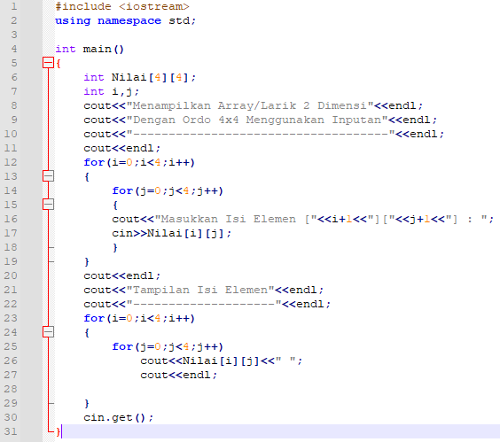

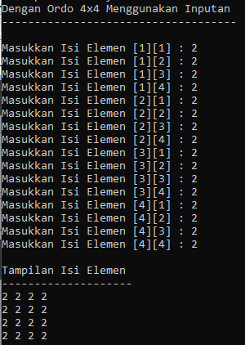

PSEUDOCODE :

KAMUS/DEKLARASI VARIABEL

Nilai[4][4], i, j : int ALGORITMA/DESKRIPSI

for (i=0; i < 4; i++)

for (j=0; j < 4;j++)

print (i+1,j+1)

input (Nilai[i][j])

endfor

endfor

for (i=0; i < 4; i++)

for (j=0; j < 4;j++)

print (Nilai[i][j],” “)

endfor

endfor

Start

i,j,Nilai[4][4]

i < 4

N

i < 4

Y N

j < 4

N

END

Y

Algoritma Bahasa Alami

1. I = 0
2. J = 0
3. Nilai[4][4]
4. Selama (i < 4), kerjakan baris 5 s.d. 8, kalau tidak baris 9
5. Selama (j < 4), kerjakan baris 6 s.d. 7, kalau tidak baris 9
6. Input Nilai[i][j]
7. J = j+1
8. I = i+1
9. I = 0
10. J = 0
11. Selama (i < 4), kerjakan baris 12 s.d. 15, kalau tidak baris 16
12. Selama (j < 4), kerjakan baris 13 s.d. 14, kalau tidak baris 16
13. Mencetak Nilai[i][j], “ “
14. J = j+1
15. I = i+1
16. selesai

j < 4

Y N

Nilai[i][j]

Y

Nilai[i][j], “ “

I+1, j+1

j++

j++

i++

i++

Contoh Halaman 5

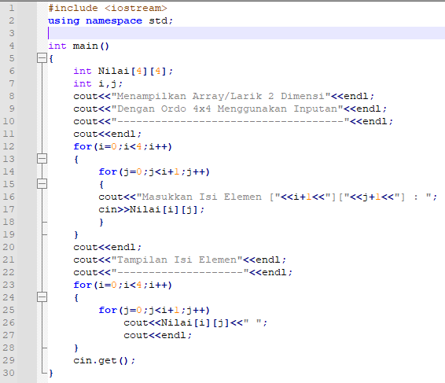

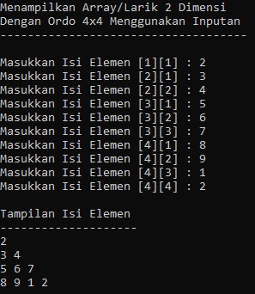

PSEUDOCODE :

KAMUS/DEKLARASI VARIABEL

Nilai[4][4], i, j : int ALGORITMA/DESKRIPSI

for (i=0; i < 4; i++)

for (j=0; j < i+1;j++)

print (i+1,j+1)

input (Nilai[i][j])

endfor

endfor

for (i=0; i < 4; i++)

for (j=0; j < i+1;j++)

print (Nilai[i][j],” “)

endfor

endfor

Start

i,j,Nilai[4][4]

i < 4

N

i < 4

Y N

j < i+1

N

END

Y

Algoritma Bahasa Alami

1. I = 0
2. J = 0
3. Nilai[4][4]
4. Selama (i < 4), kerjakan baris 5 s.d. 8, kalau tidak baris 9
5. Selama (j < i+1), kerjakan baris 6 s.d. 7, kalau tidak baris 9
6. Input Nilai[i][j]
7. J = j+1
8. I = i+1
9. I = 0
10. J = 0
11. Selama (i < 4), kerjakan baris 12 s.d. 15, kalau tidak baris 16
12. Selama (j < i+1), kerjakan baris 13 s.d. 14, kalau tidak baris 16
13. Mencetak Nilai[i][j], “ “
14. J = j+1
15. I = i+1
16. selesai

j < i+1

Y N

Nilai[i][j]

Y

Nilai[i][j], “ “

I+1, j+1

j++

j++

i++

i++

Contoh Halaman 8-10

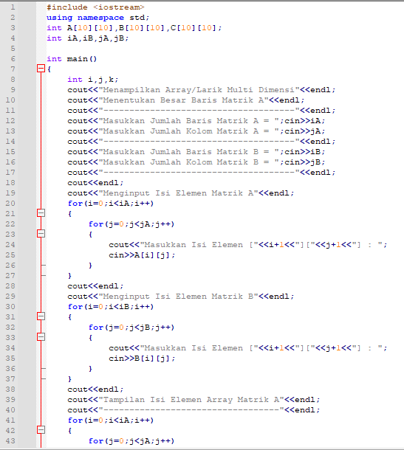

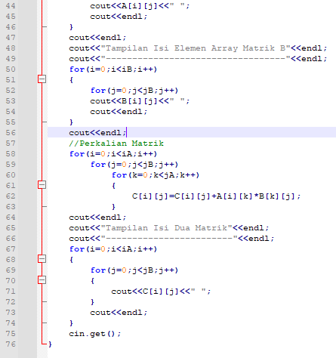

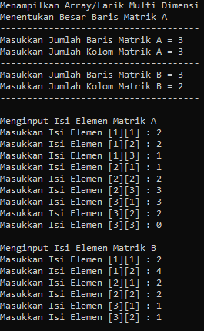 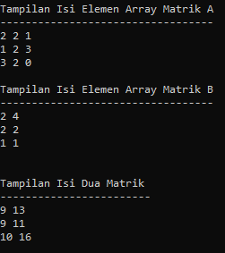

**Algortima**

1. Menginput (iA)
2. Menginput (jA)
3. menginput (iB)
4. Menginput (jB)
5. i = 0
6. j = 0
7. Selama (i < iA) kerjakan baris 8 – 13
8. Selama (j < jA) kerjakan baris 9-12
9. Menampilkan nilai variabel (i+1)
10. Menampilkan nilai variabel (j+1)
11. Menginput A[i][j]
12. j = j +1
13. i = i + 1
14. i = 0
15. j = 0
16. Selama (i < iA) kerjakan baris 17 – 22
17. Selama (j < jB) kerjakan baris 18 – 21
18. Menampilkan nilai variabel (i+1)
19. Menampilkan nilai variabel (j+1)
20. Menginput B[i][j]
21. j = j + 1
22. i = i + 1
23. i = 0
24. j = 0
25. Selama (i < iA) kerjakan baris 26 – 30
26. Selama (j < jA) kerjakan baris 27 – 29
27. Mencetak (“ “)
28. Menampilkan nilai variabel A[i][j]
29. j = j + 1
30. i = i + 1
31. i = 0
32. j = 0
33. Selama (i < iB) kerjakan baris 34 – 38
34. Selama (j < jB) kerjakan baris 35 – 37
35. Mencetak (“ “)
36. Menampilkan nilai variabel B[i][j]
37. j = j + 1
38. i = i + 1
39. i = 0
40. j = 0
41. k = 0
42. Selama (i < iA) kerjakan baris 43 – 48
43. Selama (j < jB) kerjakan baris 44 – 47
44. Selama (k < jA) kerjakan baris 45 – 46
45. C[i][j] = C[i][j] + A[i][k] * B[k][j]
46. k = k + 1
47. j = j + 1
48. i = i + 1
49. i = 0
50. j = 0
51. Selama (i < iA) kerjakan baris 52 – 56
52. Selama (j < jB) kerjakan baris 53 – 55
53. Mencetak (“ “)
54. Menampilkan nilai variabel C[i][j]
55. j = j + 1
56. i = i + 1
57. Selesai

**Pseudocode**

Deklarasi Variabel

int : i,j,k,iA,iB,jA,jB,A[10][10], B[10][10], C[10][10]

Deskripsi

input (iA,iB,jA,jB)

for (i = 0; i < iA; i++)

for (j = 0; j < jA; j++)

print ((i+1), (j+1))

input A[i][j]

endfor

endfor

for (i = 0; i < iB; i++)

for (j = 0; j < jB; j++)

print ((i+1), (j+1))

input B[i][j]

endfor

endfor

for (i = 0; i < iA; i++)

for (j = 0; j < jA; j++)

print (A[i][j], “ “)

endfor

endfor

for (i = 0; i < iB; i++)

for (j = 0; j < jB; j++)

print (B[i][j], “ “)

endfor

endfor

for ( i = 0; i < iA; i++)

for (j = 0; j < jB; j++)

for (k = 0; k < jA; k++)

C[i][j] = C[i][j] + A[i][k] * B[k][j]

endfor

endfor

endfor

for (i = 0; i < iA; i++)

for (j = 0; j < jB; j++)

print (C[i][j], “ “)

endfor

endfor

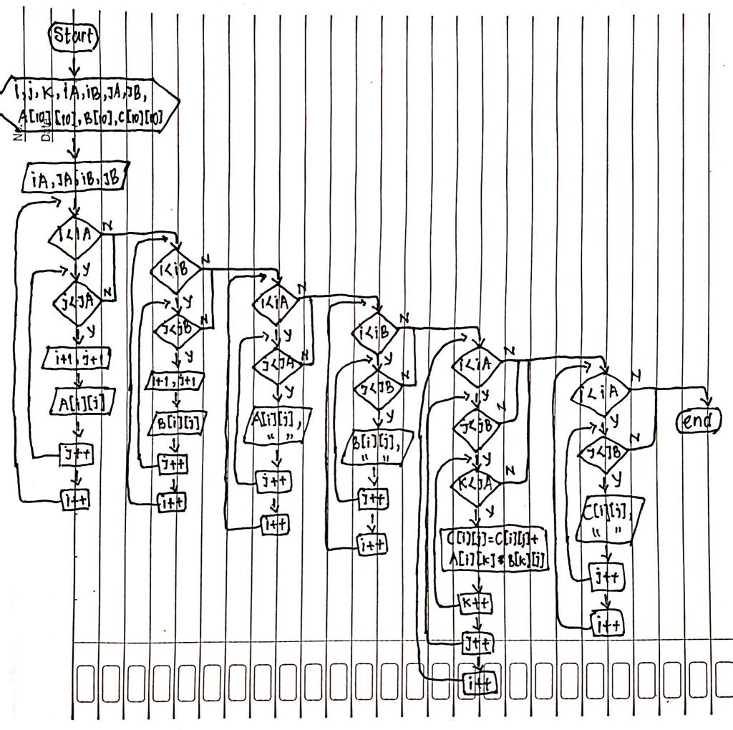

P08-22.cpp

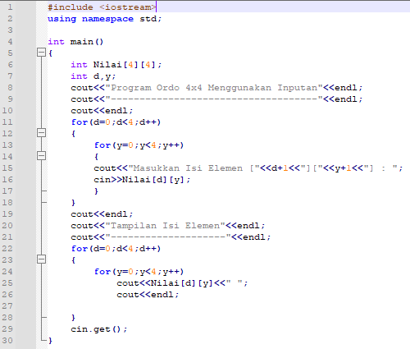

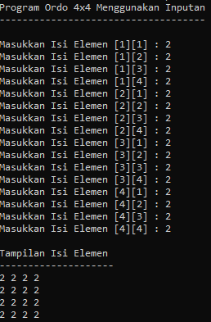

PSEUDOCODE :

KAMUS/DEKLARASI VARIABEL

Nilai[4][4], d, y : int ALGORITMA/DESKRIPSI

for (d=0; d < 4; d++)

for (y=0; y < 4; y++)

print (d+1,y+1)

input (Nilai[d][y])

endfor

endfor

for (d=0; d < 4; d++)

for (y=0; y < 4; y++)

print (Nilai[d][y],” “)

endfor

endfor

Start

d,y,Nilai[4][4]

d < 4

N

d < 4

Y N

y < 4

N

END

Y

Algoritma Bahasa Alami

1. d = 0
2. y = 0
3. Nilai [4][4]
4. Selama (d < 4), kerjakan baris 5 s.d. 8, kalau tidak baris 9
5. Selama (y < 4), kerjakan baris 6 s.d. 7, kalau tidak baris 9
6. Input Nilai[d][y]
7. y = y+1
8. d = d+1
9. d = 0
10. y = 0
11. Selama (d < 4), kerjakan baris 12 s.d. 15, kalau tidak baris 16
12. Selama (y < 4), kerjakan baris 13 s.d. 14, kalau tidak baris 16
13. Mencetak Nilai[d][y], “ “
14. y = y+1
15. d = d+1
16. selesai

y < 4

Y N

Nilai[d][y]

Y

Nilai[d][y], “ “

d+1, y+1

y++

y++

d++

d++

P08-56.cpp

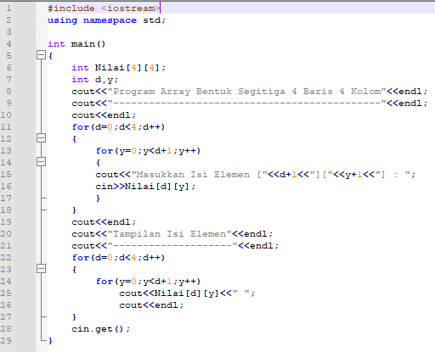

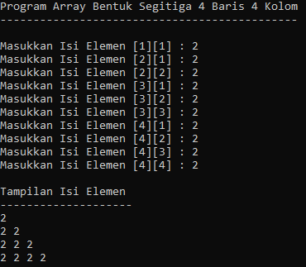

PSEUDOCODE :

KAMUS/DEKLARASI VARIABEL

Nilai[4][4], d, y : int ALGORITMA/DESKRIPSI

for (d=0; d < 4; d++)

for (y=0; y < d+1;y++)

print (d+1,y+1)

input (Nilai[d][y])

endfor

endfor

for (d=0; d < 4; d++)

for (y=0; y < d+1;y++)

print (Nilai[d][y],” “)

endfor

endfor

Start

d,y,Nilai[4][4]

d < 4

N

d < 4

Y N

y < d+1

N

END

Y

y < d+1

Algoritma Bahasa Alami

1. d = 0
2. y = 0
3. Nilai[4][4]
4. Selama (d < 4), kerjakan baris 5 s.d. 8, kalau tidak baris 9
5. Selama (y < d+1), kerjakan baris 6 s.d. 7, kalau tidak baris 9
6. Input Nilai[d][y]
7. y = y+1
8. d = d+1
9. d = 0
10. y = 0
11. Selama (d < 4), kerjakan baris 12 s.d. 15, kalau tidak baris 16
12. Selama (y < d+1), kerjakan baris 13 s.d. 14, kalau tidak baris 16
13. Mencetak Nilai[d][y], “ “
14. y = y+1
15. d = d+1
16. selesai

Y N

Nilai[d][y]

Y

Nilai[d][y], “ “

d+1, y+1

y++

y++

d++

d++